Лекция 14. УСТРОЙСТВА, СОГЛАСУЮЩИЕ РАБОТУ ЭЛЕМЕНТОВ ЦИФРОВОЙ И АНАЛОГОВОЙ ТЕХНИКИ.
4.1. Цифроаналоговые преобразователи
4.2. Аналогово-цифровые преобразователи
4.2.1. АЦП со сравнением входного преобразуемого сигнала с дискретными уровнями напряжений
4.2.2. АЦП с зарядом конденсатора (интегрирующие АЦП)6

Устройства, согласующие работу элементов
цифровой и аналоговой техники
  - Цифроаналоговые преобразователи
Цифроаналоговые преобразователи (ЦАП) осуществляют преобразование n-разрядного двоичного кода (n – количество цифровых входов ЦАП) в аналоговый сигнал, пропорциональный этому коду.
При построении ЦАП используют принцип получения токовых сигналов, пропорциональных каждому разряду кода. Затем токовые сигналы, соответствующие единицам заданного кода, суммируются и с помощью операционного усилителя преобразуются в напряжение (рис. 4.1).
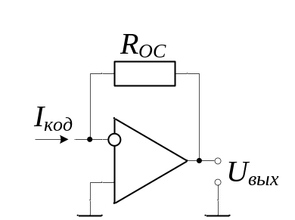

Рис. 4.1. Преобразователь ток – напряжение на операционном усилителе

Величину токов с разными весовыми коэффициентами формируют с помощью наборов сопротивлений. Существует два распространенных способа получения пропорционального коду тока.
I. Первый способ использует сопротивления со значениями, кратными 2^{i}, где i = 0…n-1; n – количество разрядов двоичного кода (рис. 4.2). Ключ замыкается тогда, когда на соответствующий разряд поступает логическая единица. Благодаря тому, что операционный усилитель с помощью резистора Rос охвачен петлей отрицательной обратной связи, узел суммирования остается под нулевым потенциалом, при этом исключается взаимное влияние составляющих токов при суммировании. Основным недостатком такой схемы является необходимость использования большого количества прецизионных резисторов разных номиналов. В то же время схема отличается простотой.
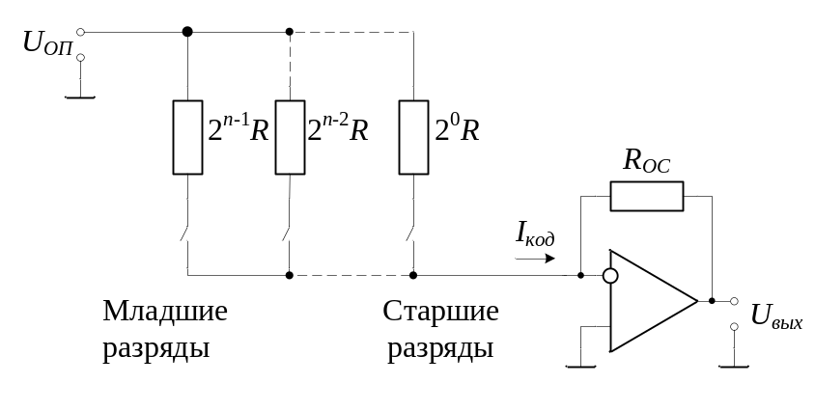
Рис. 4.2. ЦАП с сопротивлениями, кратными степени двойки
II. Второй способ использует два набора сопротивлений, величины которых отличаются в два раза: R и 2R (рис. 4.3). Работа матрицы R-2R основана на том, что выходное сопротивление любой отсекаемой от нее выходной части схемы, содержащей целое число R-2R звеньев, определяется параллельным соединением двух цепей, сопротивления каждой из которых равно 2R. Поясним это. Между узлом «a» матрицы и общей шиной параллельно включены два резистора 2R, поэтому выходное сопротивление матрицы относительно узла «a» равно R. Между узлом «b» и общей шиной схемы также параллельно включены резистор 2R и последовательно соединенные резистор R и выходное сопротивление матрицы относительно узла «a», равное R. Поэтому выходное сопротивление матрицы относительно узла «b» также равно R и т.д.

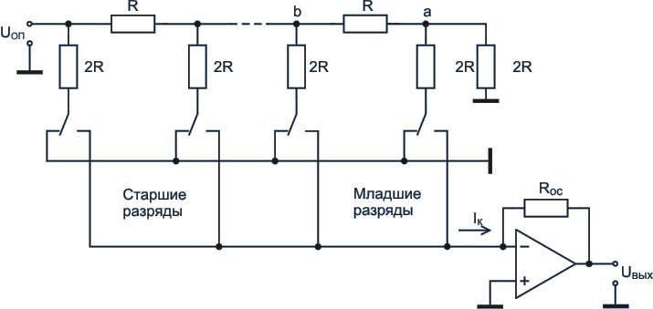

Рис. 4.3. ЦАП с резистивной матрицей R-2R

  - Аналогово-цифровые преобразователи
Аналогово-цифровые преобразователи (АЦП) предназначены для преобразования аналоговых сигналов в n-разрядный двоичный код. По принципу действия все существующие типы АЦП можно разделить на две группы:
– АЦП со сравнением входного преобразуемого сигнала с дискретными уровнями напряжений (АЦП последовательного счета, следящие АЦП, параллельные пороговые АЦП, АЦП приближения);
– АЦП с зарядом конденсатора или интегрирующие АЦП (преобразователи напряжения в частоту, АЦП с модуляцией длительности импульса или однотактные интегрирующие АЦП и двухтактные интегрирующие АЦП).

    - АЦП со сравнением входного преобразуемого сигнала
с дискретными уровнями напряжений
АЦП последовательного счета. На рисунке 4.4 показана структурная схема АЦП последовательного счета.
Запуск процесса преобразования начинается по сигналу «Пуск». При этом счетчик СИ сбрасывается в нулевое состояние и на выходе ЦАП, управляемом выходным кодом счетчика, устанавливается напряжение, равное нулю, при этом компаратор К находится в таком состоянии, что через вентиль В с генератора Г тактовые импульсы начинают поступать в счетчик импульсов. По мере возрастания числа импульсов, накопленных в СИ, выходное напряжение ЦАП также возрастает. В момент времени, когда число в счетчике импульсов возрастет настолько, что выходное напряжение ЦАП превысит входное U_{вх}, компаратор изменит свое состояние, закрыв при этом вентиль и прекратив поступление тактовых импульсов в счетчик. В результате полученный в счетчике импульсов параллельный цифровой код N_{вых} будет цифровым эквивалентом преобразуемого напряжения.

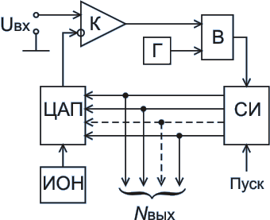

Рис. 4.4. Структурная схема АЦП последовательного счета

Разрядность и разрешающая способность таких АЦП определяется разрядностью и разрешающей способностью используемого в его составе ЦАП. Погрешность преобразования таких АЦП определяется порогом срабатывания компаратора ΔU_{k} и погрешностью преобразования ЦАП ΔU_{ЦАП}, т.е. δ_{Σ} =
= δ_{k} + δ_{ЦАП} = ΔU_{k}/U_{вх} + ΔU_{ЦАП}/U_{вх}.
Недостатком такого АЦП является длительное время преобразования, которое зависит от величины преобразуемого напряжения.
Следящий АЦП. На рисунке 4.5 показана структурная схема следящего АЦП. В такой схеме используется реверсивный счетчик импульсов (РСИ). Выходной сигнал компаратора К определяет направление счета в зависимости от того, входное напряжение АЦП превышает или нет выходное напряжение АЦП.
Первый цикл преобразования следящего АЦП аналогичен АЦП последовательного счета, т.е. РСИ заполняется тактовыми импульсами и на цифровых входах ЦАП формируется параллельный двоичный код, который обеспечивает возрастание выходного напряжения ЦАП. Когда выходное напряжение ЦАП достигает значения входного напряжения U_{вх}, срабатывает компаратор К и прекращает счет импульсов, при этом выходной код N_{вых} соответствует входному напряжению. Первый цикл преобразования по длительности такой же, как и в предыдущем АЦП. Однако данный преобразователь весьма быстро реагирует на малые отклонения входного напряжения. В этом случае код РСИ может отследить эти изменения за несколько тактов, увеличивая или уменьшая число импульсов, записанное в РСИ, в зависимости от знака рассогласования текущего значения преобразуемого напряжения U_{вх} и выходного напряжения ЦАП. Погрешность преобразования данного АЦП определяется так же, как и для предыдущего АЦП.

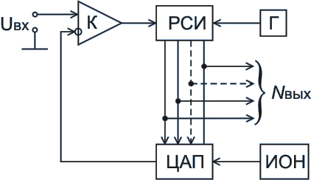

Рис. 4.5. Структурная схема следящего АЦП

АЦП параллельного преобразования. Данный тип АЦП реализует метод непосредственного считывания и является на сегодняшний день самым быстродействующим. Принцип его работы поясняется на рисунке 4.6.

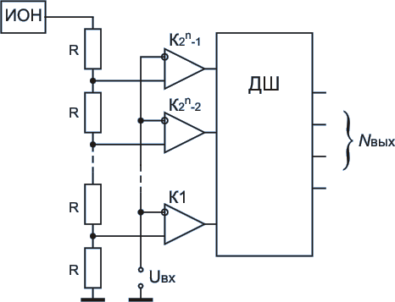

Рис. 4.6. Структурная схема параллельного АЦП

В этой схеме с помощью прецизионного делителя напряжения задается сетка напряжений с шагом, соответствующим преобразуемому напряжению в младший разряд. Затем, с помощью компараторов, эта сетка сравнивается с входным напряжением, и на выходе компаратора формируется код Джонсона, который с помощью дешифратора преобразуется в двоичный код.
Относительная погрешность АЦП данного типа определяется суммой трех погрешностей Δ_{Σ} = δ_{оп}+δ_{ki}+δ_{оп.ki} = ΔU_{оп}/U_{оп}+ΔU_{ki}/U_{вх}+ΔU_{оп.ki}/U_{вх}, где ΔU_{ki} – порог срабатывания компаратора i-го разряда; ΔU_{оп.ki} − погрешность формирования входного опорного напряжения компаратора i-го разряда.
Недостатком схемы является сложность ее реализации, так как количество используемых в схеме компараторов значительно превышает количество разрядов выходного кода. Например, для построения десятиразрядного АЦП необходимо 2¹⁰ = 1024 компараторов.
АЦП последовательного приближения. В основе АЦП последовательного взвешивания (рис. 4.7) лежит метод поразрядного уравновешивания. В таком АЦП код в регистре результата (РПП – регистр последовательных приближений) меняется так, чтобы обеспечить наиболее близкое уравновешивание входного напряжения с выходным напряжением ЦАП, подключённого к этому регистру.

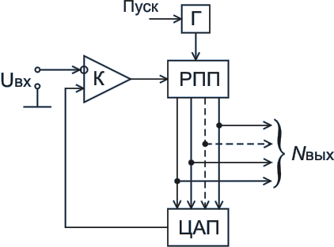

Рис. 4.7. Структурная схема АЦП последовательного приближения

Уравновешивание начинается со старшего разряда. В этом разряде в начале устанавливается 1 и оценивается знак разности сигналов (входного и с выхода ЦАП). Если знак “+” (входное напряжение больше напряжения на выходе ЦАП), то 1 в старшем разряде сохраняется, а добавляется единица в следующий разряд. Если же знак “–”, то в старший разряд записывается 0, а в более младший – единица. Процесс уравновешивания продолжается до тех пор, пока не осуществится уравновешивание самого младшего разряда. В конце уравновешивания напряжение на входе АЦП и выходе ЦАП сравняются. Весь цикл преобразования осуществляется за n тактов.
Погрешность таких АЦП определяется так же, как и у АЦП последовательного счета. Достоинством такой схемы является возможность построения n-разрядных (12-разрядных и выше) преобразователей сравнительно высокого быстродействия.
    - АЦП с зарядом конденсатора (интегрирующие АЦП)
Принцип работы АЦП с зарядом конденсатора основан на преобразовании в код отрезка времени, необходимого для заряда конденсатора до некоторого опорного уровня напряжения или до уровня входного напряжения.
АЦП с преобразованием напряжения в частоту. Такие преобразователи строятся по следующему принципу (рис. 4.8).



Рис. 4.8. Структурная схема АЦП с преобразованием напряжения в частоту:
ПНЧ – преобразователь напряжение – частота; ПЧК – преобразователь частота – код

ПНЧ строятся на основе интегратора и компараторов напряжения (рис. 4.9)
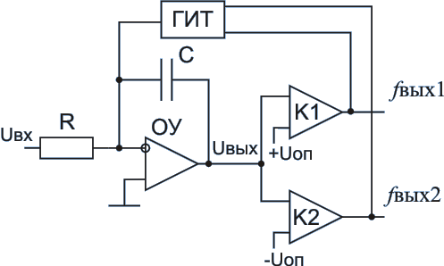

Рис. 4.9. Схема ПНЧ

В этом преобразователе выходное напряжение интегратора U_{вых}(t) = U_{вх}/τ_{инт}t, где τ_{инт} = RC – постоянная времени интегратора. Оно линейно меняется во времени до момента срабатывания одного из компараторов при превышении выходным напряжением интегратора значения порога срабатывания +U_{оп} или -U_{оп} (если U_{вх} отрицательной полярности, то срабатывает К1, а если положительной – то К2).
Выходной импульс компаратора запускает генератор импульса тока (ГИТ), возвращающего интегратор в нулевое состояние, после чего процесс повторяется.
Частота на выходах компараторов пропорциональна преобразуемому напряжению f_{вых} = U_{вх}/(|U_{оп}|τ_{инт}). Из этого выражения следует, что коэффициент преобразования устройства k_{п} = f_{вых}/U_{вх} = 1/(|U_{оп}| τ_{инт}).
Относительная погрешность преобразования определяется нестабильностью параметров U_{оп} и τ_{инт}. Для результирующей относительной погрешности преобразования можно записать δ_{Σ} = Δk_{п} = δ_{оп}+τ_{инт} = |ΔU_{оп}/U_{оп}|+| Δτ_{инт}/τ_{инт}|.
Получение кода из последовательности импульсов осуществляется различными ПЧК. Структурная схема одного из таких преобразователей показана на рисунке 4.10.

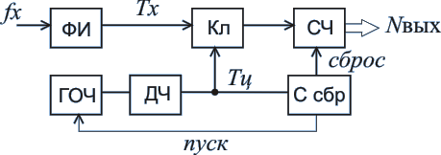

Рис. 4.10. Схема циклического ПЧК с непосредственным отсчетом частоты

Работа такого ПЧК основана на подсчете N_{вых} импульсов неизвестной частоты f_{x} = 1/T_{x} за точно определенный интервал (цикл) времени. В этом случае T_{ц} = N_{вых}T_{x}; N_{x} = T_{ц}/T_{x} = T_{ц}f_{x}.
В ПЧК в течение длительности цикла T_{ц}, формируемого с помощью генератора опорной частоты ГОЧ и делителя частоты ДЧ, ключ Кл открыт и пропускает сигналы из формирователя импульсов неизвестной частоты f_{x} на счетчик СЧ. По окончании T_{ц} ключ запирается, в результате чего прекращается доступ счетных импульсов в СЧ. Сформированный в СЧ код N_{вых} пропорционален входной частоте f_{x}. Одновременно срезом сигнала T_{ц} запускается схема сброса Ссбр, которая через определенный интервал τ, достаточный для съема кода СЧ в дальнейший такт обработки, вырабатывает короткий импульс Сброс СЧ и запуск ГОЧ в целях формирования нового цикла преобразования. Показания счетчика N_{вых} численно равны среднему за время T_{ц} значению измеряемой частоты f_{x}.
АЦП с модуляцией длительности импульса. Такие АЦП имеют структурную схему, показанную на рисунке 4.11.


Рис. 4.11. Структурная схема АЦП с модуляцией длительности импульса:
ПНВ – преобразователь напряжение – время; ПВК – преобразователь время – код
Они характеризуются тем, что уровень входного аналогового сигнала U_{вх} преобразуется в импульс, длительность которого t_{инт} является функцией значения входного сигнала и преобразуется в цифровую форму с помощью подсчета числа периодов опорной частоты, которые укладываются между началом и концом импульса. На рисунке приведен один из возможных вариантов ПНВ.

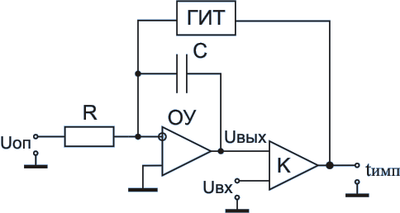

Рис. 4.12. Схема ПНВ

Выходное напряжение U_{вых}(t) интегратора под действием подключенного к его входу U_{оп} меняется от нулевого уровня со скоростью v_{вых} = U_{оп}/τ_{инт}. В момент, когда выходное напряжение интегратора становится равным входному U_{вх}, компаратор К срабатывает, в результате чего на его выходе формируется импульс длительностью t_{имп} = U_{вх}/U_{вых} = U_{вх}τ_{инт}/U_{оп}. За время t_{имп} напряжение U_{вых} изменяется от нулевого уровня до U_{вх}. Таким образом, длительность сформированного компаратором напряжения импульса t_{имп} однозначно определяет значение входного преобразуемого напряжения U_{вх}.
Коэффициент преобразования данного устройства k_{п} = t_{имп}/U_{вх} = τ_{инт}/U_{оп}. Таким образом, погрешность преобразования определяется нестабильностью параметров τ_{инт} и U_{оп}. Дальнейшее преобразование t_{имп} осуществляется с помощью ПВК. Один из таких ПВК показан на рисунке 4.13.

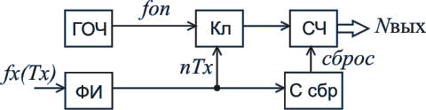

Рис. 4.13. Схема ПВК

Данный преобразователь основан на подсчете числа импульсов опорной частоты f_{оп} с периодом T_{оп} в течение одного или нескольких периодов T_{x} входного сигнала f_{x}. В преобразователе формирователь импульсов ФИ, на вход которого поступает частотно- или времяимпульсный сигнал f_{x}(T_{x}), формирует управляющие импульсы с длительностью в один или несколько периодов T_{x}. В течение этого времени ключ Кл открыт и импульсы опорной частоты с периодом T_{оп}(T_{оп}<<T_{x}) поступают на вход СЧ. В течение длительности управляющего импульса в СЧ формируется код N_{вых}, пропорциональный измеряемому периоду T_{x}: N_{вых} = nT_{x}/T_{оп} = n/(f_{x}T_{оп}) = nT_{x}f_{оп}; T_{x} = N_{вых}T_{оп}/n, где n – число периодов T_{x}, формирующих длительность управляющего импульса.
Таким образом, выходной код СЧ пропорционален периоду неизвестной частоты T_{x} и обратно пропорционален значению частоты f_{x}. Следовательно, при обработке частотно-модулированных сигналов для получения отсчета, прямо пропорционального частоте f_{x}, необходимо иметь дополнительное устройство, выполняющее операцию обратного преобразования кодов. Этот метод измерения частоты характеризуется наибольшим быстродействием из всех известных способов.
Двухтактный интегрирующий АЦП (АЦП с двойным интегрированием) обладает более высокими метрологическими характеристиками. Во время первого такта работы такого АЦП происходит заряд интегрирующего конденсатора C интегратора входным напряжением U_{вх} и выходное напряжение интегратора меняется по закону (рис. 4.14) U_{вых1}(t) = U_{вых}t/τ_{инт}.
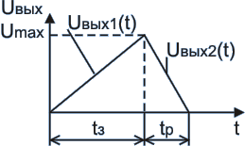

Рис. 4.14. Временная
диаграмма работы
двухтактного
интегрирующего АЦП
Во время второго такта происходит разряд конденсатора C опорным напряжением U_{оп} от достигнутого уровня U_{max} до значения U_{о}, с которого был начат процесс зарядки, т.е. во втором такте выходное напряжение интегратора меняется по закону U_{вых2}(t) = U_{max}-U_{оп}t/τ_{инт}.
Следует отметить, что время заряда интегрирующего конденсатора t_{з} строго фиксировано. Следовательно, амплитуда напряжения U_{max}, до которого успевает зарядиться конденсатор C, определяется уровнем входного напряжения U_{вх}. В свою очередь, время разряда t_{р} непостоянно и зависит от преобразуемого напряжения. Для данного АЦП справедливо соотношение t_{р} = U_{вх}t_{з}/U_{оп}, т.е. t_{р} является оценкой преобразуемой величины U_{вх}.
На рисунке 4.15 представлен один из возможных вариантов АЦП с двойным интегрированием.
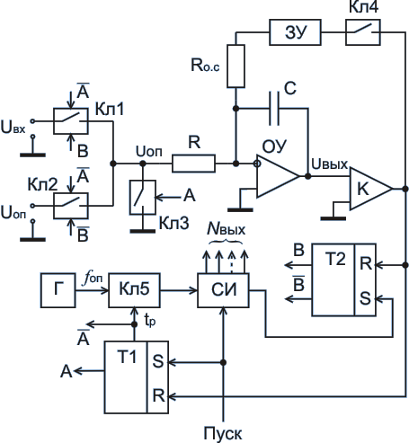

Рис. 4.15. Схема двухтактного интегрирующего АЦП

Сигнал А с триггера Т1 соединяет вход интегратора через ключ Кл3 с нулевым потенциалом. Выходной уровень интегратора балансируется вспомогательной цепью, куда входят компаратор К, ключ Кл4 и аналоговое запоминающее устройство смещения ЗУ. Эта цепь обеспечивает коррекцию смещения нуля ОУ интегратора и порога срабатывания К. После окончания коррекции смещения нуля вспомогательная цепь отключается, а ЗУ поддерживает компенсирующий сигнал на входе интегратора во время процесса преобразования. Затем на вход интегратора подается преобразуемый сигнал U_{вх}. С приходом команды Пуск счетчик СИ устанавливается в нулевое положение и импульсы от генератора Г опорной частоты f_{оп} через отпирающий ключ Кл5 проходят на его вход. Процесс интегрирования входного сигнала продолжается до момента заполнения СИ, после чего сигнал переполнения опрокидывает триггер Т2, с помощью которого от входа интегратора отключается измеряемый сигнал и подключается напряжение U_{вх} обратной полярности, при этом напряжение на входе интегратора начинает убывать. Уменьшение этого напряжения до заданного уровня фиксирует К и своим выходным сигналом прерывает цикл преобразования, отключая от входа интегратора опорное напряжение и прекращая поступление импульсов с генератора Г на СИ.
Параллельный выходной код N_{вых} счетчика, соответствующий числу импульсов N = f_{оп}t_{р} = f_{о} t_{з}U_{вх}/U_{оп}, заполнивших его за время второго такта преобразования t_{р}, является цифровым эквивалентом входной преобразуемой величины U_{вх}. Значение t_{з} = N_{СИ}/f_{оп} определяется емкостью N_{СИ} счетчика СИ и опорной частоты f_{оп} генератора Г. Следовательно результат преобразования N = N_{СИ}U_{вх}/U_{оп}.
Коэффициент преобразования АЦП k_{п} = N/U_{вх} = N_{СИ}/U_{оп}. Из этого соотношения следует, что погрешность преобразования определяется нестабильностью опорного напряжения U_{оп} и погрешностью дискретности (разрешающей способностью) δ_{д}, т.е. результирующая относительная погрешность преобразования АЦП δ_{Σ} = δ_{оп}+δ_{д} = ΔU_{оп}/U_{оп}+1/N_{СИ}.
В результате анализа приведенных соотношений можно заключить, что метод двухтактного интегрирования обладает рядом существенных преимуществ. На погрешности преобразования не сказывается нестабильность элементов интегрирующей RC-цепочки и частоты f_{оп} генератора Г, поскольку их влияние одинаково во время заряда и разряда кондесатора

